Réf : accueil 22_1

Titre : La SMIT a besoin de renflouer ses caisses

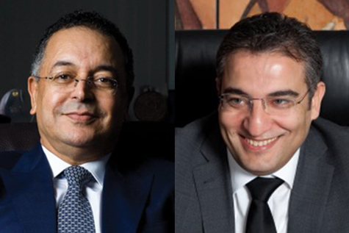
Lahcen Haddad, Ministre du Tourisme et Imad Barrakad
Président du Directoire de la SMIT
Le Conseil de Surveillance de la Société Marocaine d’Ingénierie touristique (SMIT) s’est tenu ce 29 juin 2015 sous la présidence du ministre du Tourisme, Lahcen Haddad. Le conseil d’administration a recommandé que le budget de l’institution soit triplé afin qu’elle puisse mener ses actions à bien.
Le Conseil de surveillance d’aujourd’hui de la SMIT était consacré à l’examen du bilan des réalisations et activités au titre de l’année 2014 et à l’état d’avancement du plan d’action pour l’année 2015.
Dés le départ, le ministre du Tourisme, Lahcen Haddad a donné le ton en rappelant l’importance de la SMIT en tant qu’acteur clés en matière d’ingénierie touristique au niveau national et international, précisant à cet effet que «la réalisation de l’ingénierie des produits touristiques programmés à horizon 2020 nécessite la mobilisation de moyens financiers importants pour accélérer la cadence de l’implémentation de la stratégie touristique dans les différentes régions du Royaume».
Imad BARRAKAD, Président du Directoire de la SMIT, a, quand à lui, précisé que l’approche mise en place par la SMIT pour le Développement du produit touristique a impliqué durant les quatre dernières années une forte mobilisation des ressources financières et un engagement déterminé de l’Etat, notamment pour améliorer l’attractivité des produits à développer dans les zones peu prisées par les investisseurs et plus particulièrement le produit balnéaire.
Le financement des cinq axes de développement du produit touristiques est, selon lui, engagé à hauteur de 120 Milliards de DH soit plus de 80 % de la vision 2020.
De plus et malgré une conjoncture difficile marquée par la crise financière, la SMIT a pu, au titre de l’exercice 2014, améliorer ses indicateurs d’exploitation avec un :
- Chiffre d’affaires qui a atteint 391 MDH en 2014 contre 19,6 MDH en 2013;
- Excédent brut d’exploitation qui est passé de -59,3 MDH en 2013 à 90 MDH en 2014
- Cash-flow généré qui est passé de -70,6 MDH en 2013 à 94,6 MDH en 2014
Ces performances d’exploitation ont été accompagnées par une amélioration de la structure financière de la SMIT dont notamment une baisse du niveau d’endettement et une amélioration de sa trésorerie.
Concernant les grandes lignes du plan d’action 2015, Imad Barrakad a souligné l’importance accordée aux produits touristiques à forte composante animation tel que le club de vacances balnéaire Lounja Village, le Resort de vacances balnéaire Difaf Mehdia, le Resort balnéaire de Taghazout et le Parc d’attraction Sindibad à Casablanca.
Le Conseil de surveillance a fait part de son soutien et recommande de tripler le budget alloué à la SMIT pour lui permettre de concrétiser ses objectifs notamment pour la promotion des investissements et l’amorçage des produits permettant d’améliorer l’attractivité des territoires. Le Conseil préconise par ailleurs, d’ériger la SMIT en tant qu’acteur unique dans l’acte d’investir dans le produit touristique.

29 Juin 2015
SOURCE WEB Par Tourisma Post
Tags : Le Conseil préconise par ailleurs, d’ériger la SMIT en tant qu’acteur unique dans l’acte d’investir dans le produit touristique-

